**Задача №2. Расчет разветвленной цепи синусоидального тока.**

Для цепи синусоидального переменного тока, изображенного на рис. 2.2, известны параметры включенных в нее элементов и действующее значение напряжения на ее зажимах (таблица 2.2). Частота питающего напряжения f = 50 Гц.

Требуется:

1. Определить действующие значения токов ветвей и в неразветвленной части цепи.
2. Записать выражения для мгновенных значений токов в ветвях.
3. Построить векторную диаграмму токов ветвей, а также напряжений на неразветвленном участке цепи, на участке с параллельным соединением элементов и напряжения на зажимах цепи.

Таблица 2.1 –Числовые значения для расчета задачи №2.

|  |  |  |  |  |  |  |  |  |  |  |  |
| --- | --- | --- | --- | --- | --- | --- | --- | --- | --- | --- | --- |
| Параметр | | Вариант | | | | | | | | | |
| 0 |  |  |  |  |  |  |  |  |  |
| U | В | 220 |  |  |  |  |  |  |  |  |  |
| R1 | Ом | 2 |  |  |  |  |  |  |  |  |  |
| L1 | мГн | 14 |  |  |  |  |  |  |  |  |  |
| C1 | мкФ | 1000 |  |  |  |  |  |  |  |  |  |
| R2 | Ом | 8 |  |  |  |  |  |  |  |  |  |
| L2 | мГн | 31 |  |  |  |  |  |  |  |  |  |
| C2 | мкФ | 600 |  |  |  |  |  |  |  |  |  |
| R3 | Ом | 10 |  |  |  |  |  |  |  |  |  |
| L3 | мГн | 14 |  |  |  |  |  |  |  |  |  |
| C3 | мкФ | 280 |  |  |  |  |  |  |  |  |  |

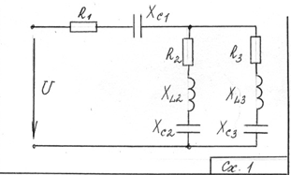

Рисунок 2.2. – Схемы для задачи №2.